МИНОБРНАУКИ РОССИИ
САНКТ-ПЕТЕРБУРГСКИЙ ГОСУДАРСТВЕННЫЙ
ЭЛЕКТРОТЕХНИЧЕСКИЙ УНИВЕРСИТЕТ
«ЛЭТИ» ИМ. В.И. УЛЬЯНОВА (ЛЕНИНА)
Кафедра МОЭВМ

ОТЧЕТ
по лабораторной работе №1
по дисциплине «Вычислительная математика»
Тема: Решение нелинейных уравнений

Студентка гр. 4343 |  | Едина А.
Преподаватель |  | Лисс А.Р.

Санкт-Петербург
2026

Оглавление
Цель работы 3
Задание 4
Исследование функции 5
Вывод 6
ПРИЛОЖЕНИЕ А 7
Исходный код программы 7

Цель работы
Изучение методов приближенного решения нелинейных уравнений. Исследование скорости сходимости и чувствительности методов к погрешностям вычисления функции.

Задание
Найти корень уравнения: $f\left(x\right)=\arctan\left(\frac{1}{x}\right)- x^{2}$ с заданной точностью ε на отрезке. Методы решения:
- Метод бисекции
- Метод хорд
- Метод Ньютона
- Метод простых итераций

Исследование функции
Исследуемая функция: $f(x)=arctan(\frac{1}{x}​)-x^{2}$
Построим график функции.
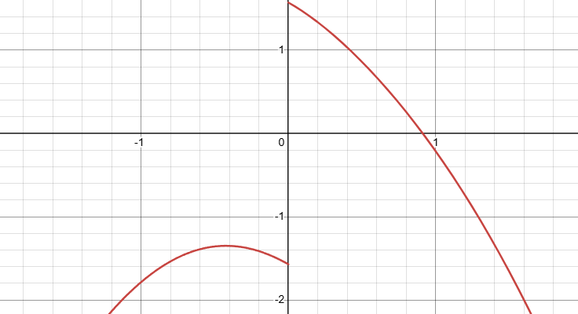

Рисунок 1 - график функции f(x)=arctan(x/1 )-x^2
Из графика видно, что подойдет отрезок $\left[0.5, 1\right]$.
Докажем, что функция не имеет более 1 корня на этом отрезке.
Вычисление производной.
$f^{'}\left(x\right)=\frac{1}{1+{(\frac{1}{x})}^{2}}​⋅\left(-\frac{1}{x^{2}}\right)-2x=​-\frac{1}{x^{2}+1}-2x$
Докажем, что функция монотонна на промежутке $\left[0.5, 1\right]$. Для этого нужно доказать, что первая производная на промежутке, либо строго возрастает, либо строго убывает. Рассмотрим каждое слагаемое первой производной.
$\frac{1}{x^{2}+1}>0$
$2x>0$
Оба слагаемых отрицательны, следовательно, на интервале $\left[0.5, 1\right]$ функция строго убывает.
Найдем вторую производную.
$f"\left(x\right) = \frac{1}{{(x^{2}+1)}^{2}}*2x-2$
Найдем $x_{0}$, пусть $x_{0} = b$, $b = 1$, проверим условие
$f\left(x_{0}\right)f"\left(x_{0}\right) > 0$
$f\left(1\right)= arctan\left(\frac{1}{1}\right)– 1^{2}≅ -0.2$
$f’’\left(1\right)=\frac{1}{{\left(1^{2}+1\right)}^{2}}*2*1-2= -1.5$
$f\left(1\right)f’’\left(1\right)= -0.2*-1.5=0.3$
Условие выполняется, возьмем за начальное приближение 1.
Для метода простых итераций для сходимости должно существовать такое вещественное $q$, что $| `(x)|≤q<1$ для всех принадлежащих $[a,b]$.
Построим график производной.
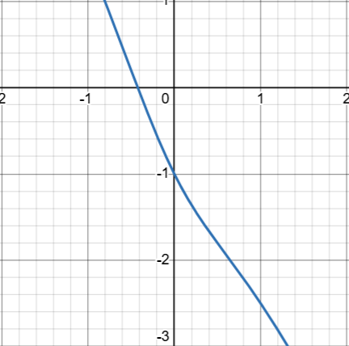
Рисунок 2 - график производной f(x)
Рассмотрим интервал $[0.9, 1]$
$m=minf^{'}\left(x\right)=minf^{'}\left(1\right)=-2.5$
$M=maxf^{'}\left(x\right)=maxf^{'}\left(0.9\right)=-2.3$
$φ\left(x\right)=x-λ*f(x)$
$λ=\frac{2}{m+M}=\frac{2}{-2.5-2.3}=\frac{2}{-4.8}=-0.42$
$q=\frac{M-m}{M+m}=\frac{-2.3-\left(-2.5\right)}{-4.8}=-0.2$
$\left|q\right|<1$
$φ\left(x\right)=x+0.42\left(\arctan\left(\frac{1}{x}\right)-x^{2}\right)$
$φ'\left(x\right)=1+0.42\left(​-\frac{1}{x^{2}+1}-2x \right)$
$φ^{'}\left(0.9\right)=1+0.42\left(-\frac{1}{{0.9}^{2}+1}-2*0.9\right)=0.01$
$φ^{'}\left(1\right)=1+0.42\left(-\frac{1}{1^{2}+1}-2*1\right)=-0.05$
Построим график функции $φ\left(x\right)$.
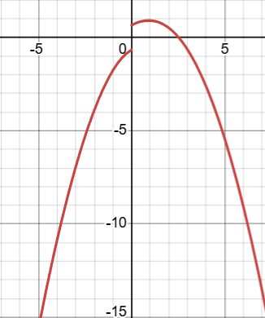
Рисунок 3-график функции $φ\left(x\right)$
Построим график $φ'\left(x\right)$
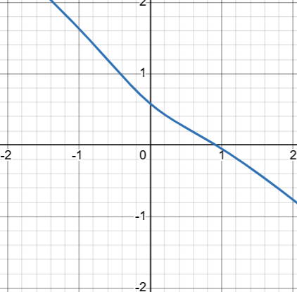
Рисунок 4 - график φ'(x)

Сравнительный анализ методов
Ниже приведен график зависимости числа операций от точности для каждого метода.
Синий – Метод бисекции.
Красный – Метод хорд.
Зеленый – Метод Ньютотна.
Желтый – Метод простых итераций.
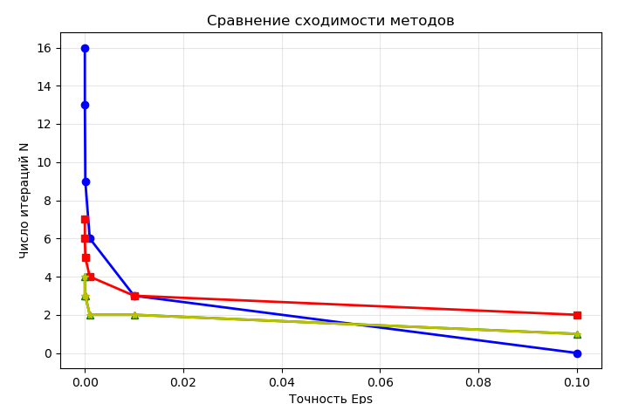
Рисунок 5 - график зависимости числа операций от точности
Далее приведена таблица сравнение количества операций при одинаковой точности для каждого метода.
Таблица 1 - сравнение количесвта итераций
Точность | Бисекции | Хорд | Ньютона | Простых итераций
0.1 | 0 | 2 | 1 | 1
0.01 | 3 | 3 | 2 | 2
0.001 | 6 | 4 | 2 | 3
0.0001 | 9 | 5 | 3 | 3
0.00001 | 13 | 6 | 3 | 4
0.000001 | 16 | 7 | 4 | 4

ПРИЛОЖЕНИЕ А
Исходный код программы
#define __NEWTON
#include <math.h>
#include <stdio.h>
#include <stdlib.h>
#include "methods.h"

int UseRound = 0;
double delta = 0;
double Left = 0.9;
double Right = 1;
int N;

double F(double x){
double res = atan(1/x) - x*x;
return UseRound ? Round(res, delta) : res;
}

double F1(double x) {
double res = -1 / (x * x + 1) - 2 * x;
return UseRound ? Round(res, delta) : res;
}

double F2(double x) {
return (2.0 * x) / ((x * x + 1.0) * (x * x + 1.0)) - 2.0;
}

double Phi(double x) {
// φ(x) = x + 0.42 * (arctan(1/x) - x^2)
double res = x + 0.42 * (atan(1/x) - x*x);
return UseRound ? Round(res, delta) : res;
}

double Phi1(double x) {
// Производная φ'(x) = 1 + 0.42 * ( -1/(x^2+1) - 2x )
double res = 1 + 0.42 * ( -1.0/(x*x + 1.0) - 2.0*x );
return UseRound ? Round(res, delta) : res;
}

void bisection(){
printf("\n1 -- to print experemet for N and Eps\n2 -- to choose your Eps\n3 -- to research sensitivity\n");
int choice;
scanf("%d", &choice);
if(choice == 1){
double eps_list[] = {0.1, 0.01, 0.001, 0.0001, 0.00001, 0.000001};
int n_eps = sizeof(eps_list) / sizeof(eps_list[0]);
printf("==================GRID==================\n");
printf("%-12s | %-12s | %-18s\n", "Eps", "Root", "N");
printf("________________________________________\n");
UseRound = 0;

for (size_t i = 0; i < n_eps; i++)
{
double Eps = eps_list[i];
double Root = BISECT(Left, Right, Eps, N);
printf("%-12.6f | %-12.8f | %-8d\n", Eps, Root, N);
}
} else if (choice == 2){
printf("type your Eps...\n");
double Eps;
scanf("%lf", &Eps);
double Root = BISECT(Left, Right, Eps, N);

printf("\nYour Eps: %lf\n", Eps);
printf("Your Root: %5f\n", Root);
printf("Function: %5f\n", F(Root));
} else if(choice == 3){
double Eps = 0.000001;
double deltas[] = {0.0, 0.001, 0.01, 0.05, 0.1};
int n_delta = sizeof(deltas) / sizeof(deltas[0]);

printf("%-10s | %-12s | %-8s | %-10s\n", "Delta", "Root", "N", "Status");

printf("================================================\n");

for (int i = 0; i < n_delta; i++){
delta = deltas[i];
UseRound = (delta > 0) ? 1 : 0;

double fL = F(Left);
double fR = F(Right);

if (fL * fR > 0){
printf("%-10.3f | %-12s | %-8s | %-10s\n", delta, "ERROR", "N/A", "f(L)*f(R)>0");
} else if (fL == 0.0 || fR == 0.0){
printf("%-10.3f | %-12s | %-8s | %-10s\n",
delta, "ERROR", "N/A", "f(x)=0 на границе");
}else {
double Root = BISECT(Left, Right, Eps, N);
printf("%-10.3f | %-12.8f | %-8d | %-10s\n", delta, Root, N, "OK");
}
}
}
else
{
printf("wrong input, bye\n");
exit(1);
}
}

void horda(){
printf("\n1 -- research convergence\n2 -- enter your Esp\n3 -- research for delta\n");
int choice;
double Eps;
scanf("%d", &choice);

if (choice == 1){
double eps_list[] = {0.1, 0.01, 0.001, 0.0001, 0.00001, 0.000001};
int len_list = sizeof(eps_list) / sizeof(eps_list[0]);

printf("\n%-12s | %-18s | %-8s\n", "Eps", "Корень", "N");
printf("=============================================\n");

for (int i = 0; i < len_list; i++){
double Eps = eps_list[i];
double Root = HORDA(Left, Right, eps_list[i], N);
printf("%-12.6f | %-12.8f | %-8d\n", Eps, Root, N);
}
} else if (choice == 2){
printf("enter your Eps...\n");
scanf("%lf", &Eps);
UseRound = 0;
double Root = HORDA(Left, Right, Eps, N);

printf("\nYour Eps: %lf\n", Eps);
printf("Your Root: %5f\n", Root);
printf("Function: %5f\n", F(Root));
} else if (choice == 3){
double Eps = 0.000001;
double deltas[] = {0.0, 0.001, 0.01, 0.05, 0.1};
int n_delta = sizeof(deltas) / sizeof(deltas[0]);

printf("%-10s | %-12s | %-8s | %-10s\n", "Delta", "Root", "N", "Status");

printf("================================================\n");

for (int i = 0; i < n_delta; i++){
delta = deltas[i];
UseRound = (delta > 0) ? 1 : 0;

double fL = F(Left);
double fR = F(Right);

if (fL * fR > 0){
printf("%-10.3f | %-12s | %-8s | %-10s\n", delta, "ERROR", "N/A", "f(L)*f(R)>0");
} else if (fL == 0.0 || fR == 0.0){
printf("%-10.3f | %-12s | %-8s | %-10s\n",
delta, "ERROR", "N/A", "f(x)=0 на границе");
}else {
double Root = HORDA(Left, Right, Eps, N);
printf("%-10.3f | %-12.8f | %-8d | %-10s\n", delta, Root, N, "OK");
}
}
}
else
{
printf("wrong input, bye\n");
exit(1);
}
}

// f'(x) = ( 1 / ( 1 + (1/x)^2 ) ) ⋅ ( −1/x^2 ) − 2x

// f'(x) = ( - 1 / (x^2 + 1)^2 ) - 2x

// f''(x) = ( 2x / (x^2 + 1)^2 ) - 2

// f''(x) f(x) > 0
void newton(){
double Eps, x0, Root;

printf("\n1 -- research convergence\n2 -- enter your Esp\n3 -- research for delta\n");
int choice;
scanf("%d", &choice);

if (choice == 1){
double eps_list[] = {0.1, 0.01, 0.001, 0.0001, 0.00001, 0.000001};
int len_list = sizeof(eps_list) / sizeof(eps_list[0]);

x0 = 1;
UseRound = 0;

printf("\nInitial approximination x0 = %.2f\n", x0);
printf("\n%-12s | %-18s | %-8s\n", "Eps", "Корень", "N");
printf("=============================================\n");

for (int i = 0; i < len_list; i++){
double Eps = eps_list[i];
double Root = NEWTON(x0, Eps, N);
printf("%-12.6f | %-12.8f | %-8d\n", Eps, Root, N);
}
} else if (choice == 2){
printf("enter your Eps...\n");
scanf("%lf", &Eps);
printf("enter your x0...\n");
scanf("%lf", &x0);

double condition = F(x0) * F2(x0);

if (condition <= 0){
printf("Initial approximination is a bad. f(x0)·f''(x0) = %.6f <= 0\n", condition);
}else {
printf("condition of convergence is done! f(x0)·f''(x0) = %.6f", condition);
}

UseRound = 0;
double Root = NEWTON(x0, Eps, N);

printf("\nIterations: %d\n", N);
printf("Your Root: %5f\n", Root);
printf("Function: %5f\n", F(Root));
} else if (choice == 3){
double Eps = 0.000001;
double deltas[] = {0.0, 0.001, 0.01, 0.05, 0.1, 0.5};
int n_delta = sizeof(deltas) / sizeof(deltas[0]);
x0 = 1;

printf("%-10s | %-12s | %-8s | %-10s\n", "Delta", "Root", "N", "Status");

printf("================================================\n");

for (int i = 0; i < n_delta; i++){
delta = deltas[i];
UseRound = (delta > 0) ? 1 : 0;

double fL = F(Left);
double fR = F(Right);

double f1_val = F1(x0);
if (fabs(f1_val) < 1e-10) {
printf("%-10.4f | %-12s | %-8s | %-15s\n", delta, "ERROR", "N/A", "f'(x0)≈0");
continue;
}

Root = NEWTON(x0, Eps, N);
printf("%-10.4f | %-12.8f | %-8d | %-15s\n", delta, Root, N, "OK");
}
} else{
printf("wrong input, bye\n");
exit(1);
}
}

double simple_iter(double x0, double eps, int &N){
double x_prev = x0;
double x_next;
N = 0;
do {
x_next = Phi(x_prev);
N++;
if (fabs(x_next - x_prev) < eps)
break;
x_prev = x_next;
if (N > 10000) { // запас от зацикливания
printf("Превышено максимальное число итераций (10000)\n");
break;
}
} while (1);
return x_next;
}

void iter(){
printf("\n1 -- research convergence\n2 -- enter your Esp\n3 -- research for delta\n");
int choice;
scanf("%d", &choice);

if (choice == 1) {
double eps_list[] = {0.1, 0.01, 0.001, 0.0001, 0.00001, 0.000001};
int len = sizeof(eps_list)/sizeof(eps_list[0]);
double x0 = 1.0;
UseRound = 0;

printf("\n%-12s | %-18s | %-8s\n", "Eps", "Корень", "N");
printf("=============================================\n");
for (int i = 0; i < len; i++) {
double eps = eps_list[i];
double root = simple_iter(x0, eps, N);
printf("%-12.6f | %-12.8f | %-8d\n", eps, root, N);
}
}
else if (choice == 2) {
double eps, x0;
printf("Enter yor eps...\n ");
scanf("%lf", &eps);
printf("Enter your x0 ([0.9, 1]): ");
scanf("%lf", &x0);

double dphi = Phi1(x0);
if (fabs(dphi) >= 1.0)
printf("warn: |φ'(x0)| = %f >= 1.\n", fabs(dphi));
else
printf("info: |φ'(x0)| = %f < 1\n", fabs(dphi));

UseRound = 0;
double root = simple_iter(x0, eps, N);
printf("\nroot: %f\n", root);
printf("N: %d\n", N);
printf("value of f(x) = arctan(1/x)-x^2: %f\n", F(root));
}
else if (choice == 3) {
double eps = 0.000001;
double deltas[] = {0.0, 0.001, 0.01, 0.05, 0.1, 0.5};
int n_delta = sizeof(deltas)/sizeof(deltas[0]);
double x0 = 1.0;

UseRound = 0;
double exact_root = simple_iter(x0, eps, N);
int exact_N = N;

printf("%-10s | %-12s | %-8s | %-10s\n", "Delta", "Root", "N", "Status");
printf("================================================\n");
for (int i = 0; i < n_delta; i++) {
delta = deltas[i];
UseRound = (delta > 0) ? 1 : 0;
double root = simple_iter(x0, eps, N);
double err = fabs(root - exact_root);
const char* status;

if (root < 0.8 || root > 1.3)
status = "OUT OF RANGE";
else if (err > 0.0001)
status = "LOW ACCURACY";
else
status = "OK";
printf("%-10.4f | %-12.8f | %-8d | %-12.3e | %-10s\n", delta, root, N, err, status);
}
}
else{
printf("wrong input, bye\n");
exit(1);
}
}

int main(){
printf("lab work number 1\n");
printf("choose method\n");
printf("1 -- bisection\n2 -- horda\n3 -- newton\n4 -- iter\n");
int method;
scanf("%d", &method);

switch (method)
{
case 1:
bisection();
break;
case 2:
horda();
break;
case 3:
newton();
break;
case 4:
iter();
break;
default:
printf("wrong input, bye\n");
break;
}
}

